德明財經科技大學
TRƯỜNG KHOA HỌC VÀ CÔNG NGHỆ ĐỨC MINH
Tuyển sinh hệ đại học tự túc chuyên ban kỳ mùa xuân T9/2022

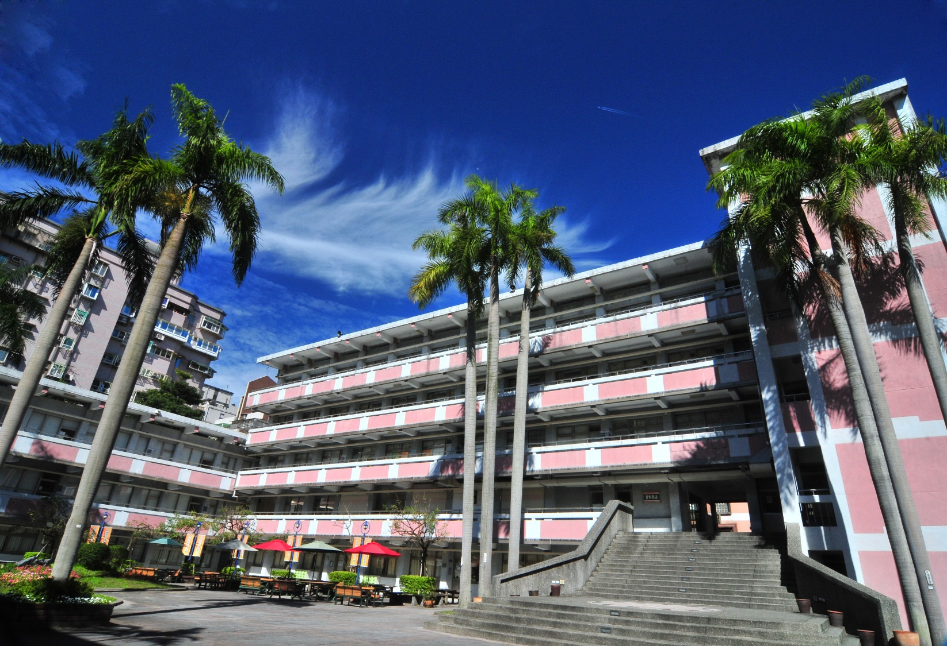

THÔNG TIN TỔNG QUAN
- Tên Tiếng Anh: Takming University Of Science And Technology
- Tên Tiếng Việt: Đại Học Khoa Học Và Công Nghệ Đức Minh
- Tên Tiếng Trung: 德明財經科技大學
- Địa Chỉ: No 56, Sec. 1, Huanshan Rd., Neihu District, Taipei City, Taiwan 11541, R.O.C.
- Fax:(02)27972870 Tel:(02)26585801
- Website: Http://Www.Takming.Edu.Tw/
- Link video giới thiệu nhà trường: https://www.youtube.com/watch?v=9KIpmg_sTlo
- Thời gian nhập học: tháng 09/2022

Trường Đại học khoa học và công nghệ Đức Minh được thành lập năm 1963 cung cấp hơn 3 chương trình đào tạo mang tính ứng dụng thực tiễn cao: Logistics, và Sale. Trường có diện tích mặt bằng 5,9804 ha,các ngành đều có phòng học chuyên dụng, cơ sở vật chất được đầu tư với hồ bơi nước nóng, lớp học dạy khiêu vũ, trung tâm thể dục thể thao, sân bóng rổ, bóng chuyền…Trong khuôn viên, trường có phòng ăn của học sinh và cửa hàng tiện lợi. Ngoài ra còn có nhiều gian hàng thực phẩm, siêu thị, chợ, cửa hàng bách hóa, đại siêu thị, vv gần đó để đáp ứng nhu cầu đa dạng của học sinh. Ký túc xác sinh viên được bố trí khu nhà độc lập xây liên kết hình chữ nhật 5 tầng.

Trường tập trung phát triển, bồi dưỡng nhân tài về phẩm giá đạo đức, giáo dục toàn diện. Với cơ chế đánh giá kết quả học tập để nâng cao chất lượng giảng dạy. Tăng cường hợp tác nghiên cứu giữa các ngành và các tổ chức giáo dục. Môi trường học tập thân thiện, quốc tế.

ĐỐI TƯỢNG, ĐIỀU KIỆN TUYỂN SINH:
1. Đối tượng:
- Nam nữ, tuổi 18 – 28 tốt nghiệp THPT trở lên
- Điểm trung bình 3 năm từ 6,0 trở lên
- Không tiền án tiền sự, sức khỏe tốt
- Có nhận lao động từng đi Đài Loan về
- Hồ sơ yêu cầu:
- Hộ chiếu
- Học bạ phổ thông
- Chứng chỉ hoa ngữ TOCFL1 trở lên
- Bằng tốt nghiệp THPT hoặc giấy chứng nhận tốt nghiệp tạm thời
- Chứng minh nhân dân
Hình thức du học:
- Năm 1 đến năm 3: chủ yếu đào tạo tiếng Trung và các môn chuyên ngành, mỗi tuần học ít nhất 20 - 24 tiếng (tập trung sắp xếp lịch học 3 ngày/tuần).
- Năm 4: học sinh có hai lựa chọn:
- Hoàn thành 18 tín chỉ thực tập tại doanh nghiệp
- Hoàn thành 18 tín chỉ thực tập trên lớp (đi học tại trường)
Hoàn thành chương trình học theo quy định sẽ nhận được bằng tốt nghiệp đại học của Đài Loan.
Trợ cấp sinh hoạt:
- Năm 1 đến năm 3: theo nhu cầu của học sinh, trường sẽ hỗ trợ làm thẻ đi làm và giới thiệu việc làm, học sinh sẽ đi làm hợp pháp 20 tiếng/ tuần (158 tệ/giờ)(khoảng 123,2400 VNĐ/giờ), kỳ nghỉ tết và nghỉ hè mỗi tuần sẽ được đi làm 40 tiếng trở lên (158 x 40 x 4 tuần = 25,280 Đài tệ/tháng)
- Năm 4 nếu học sinh lựa chọn thực tập tại doanh nghiệp sẽ được trợ cấp từ 25,000/tháng trở lên.

Chuyên ngành và chương trình đào tạo: Học phí 1400 đô Mỹ/kỳ
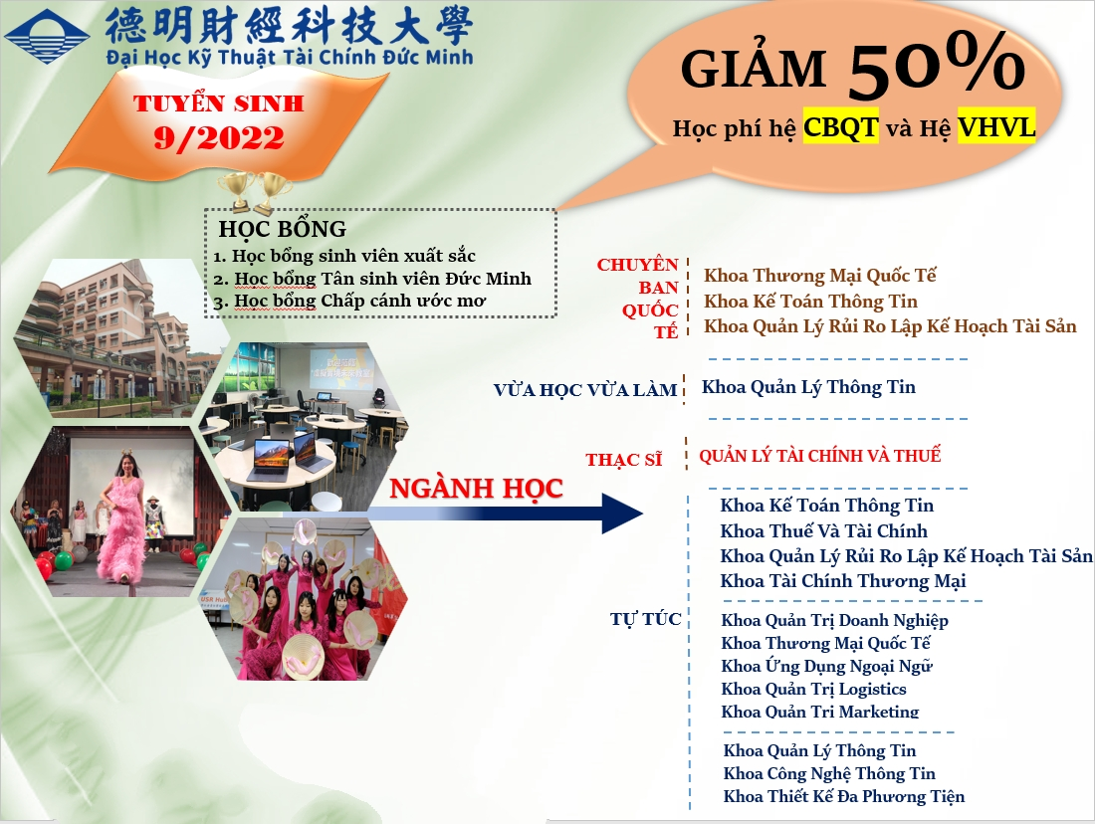

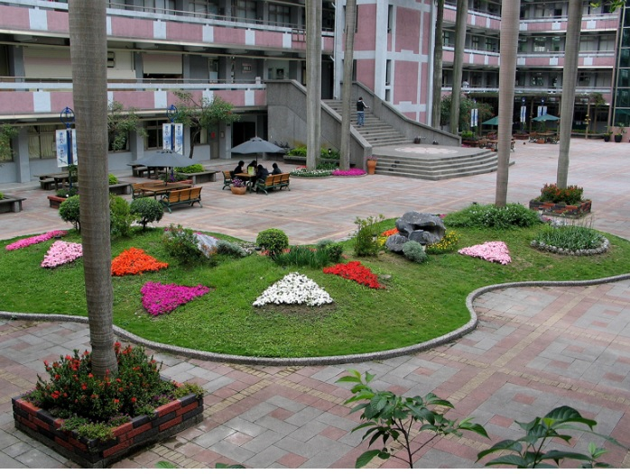
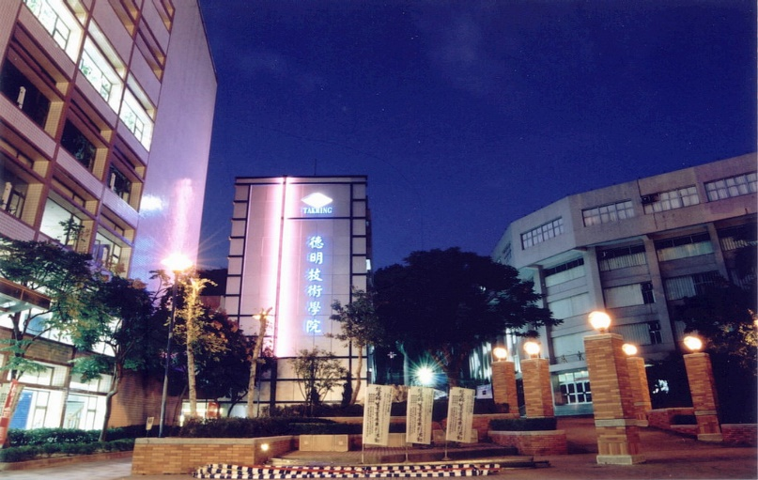
KHUÔN VIÊN TRƯỜNG
KÝ TÚC XÁ
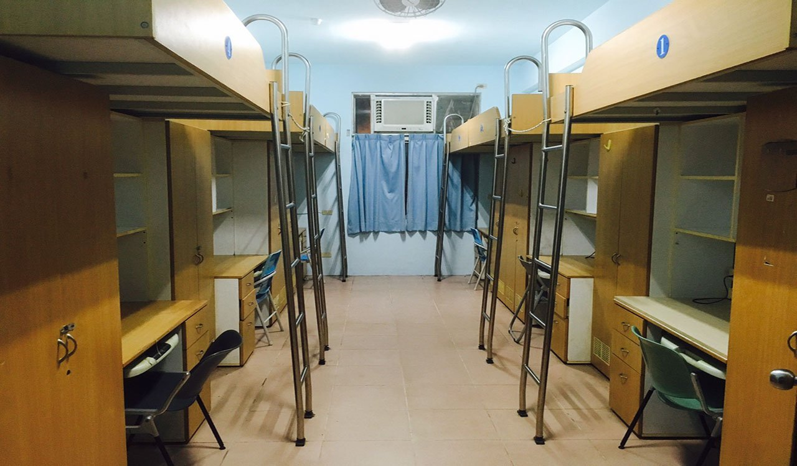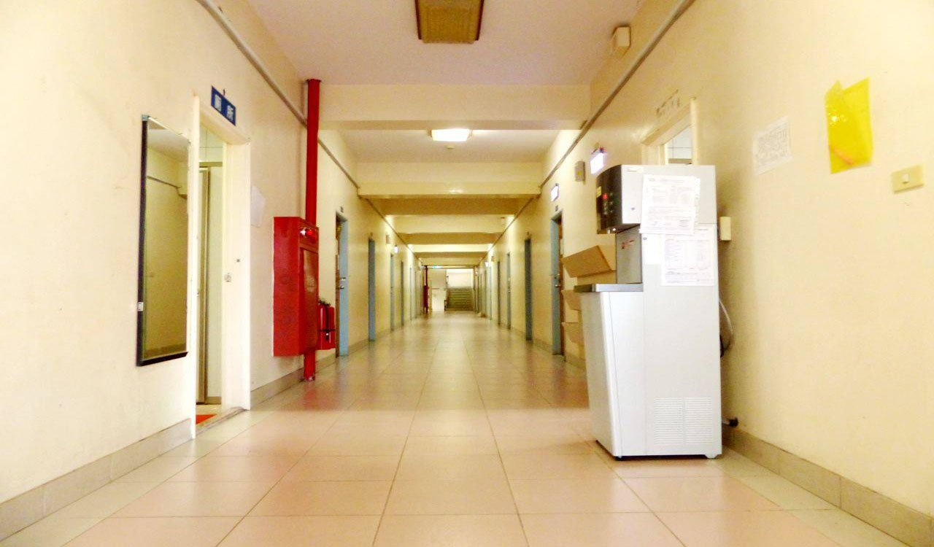

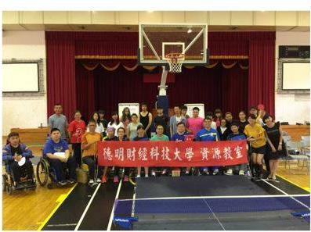
PHÒNG THỂ CHẤT & HỒ BƠI
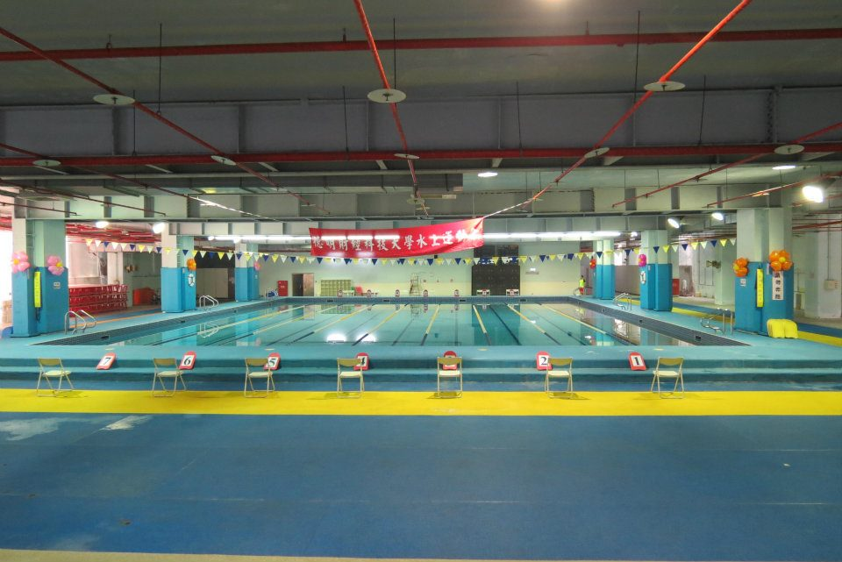

HOẠT ĐỘNG NGOẠI KHÓA
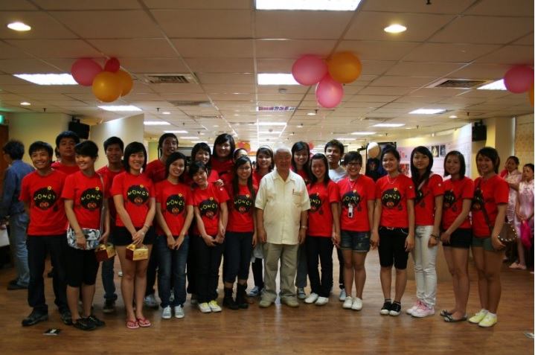

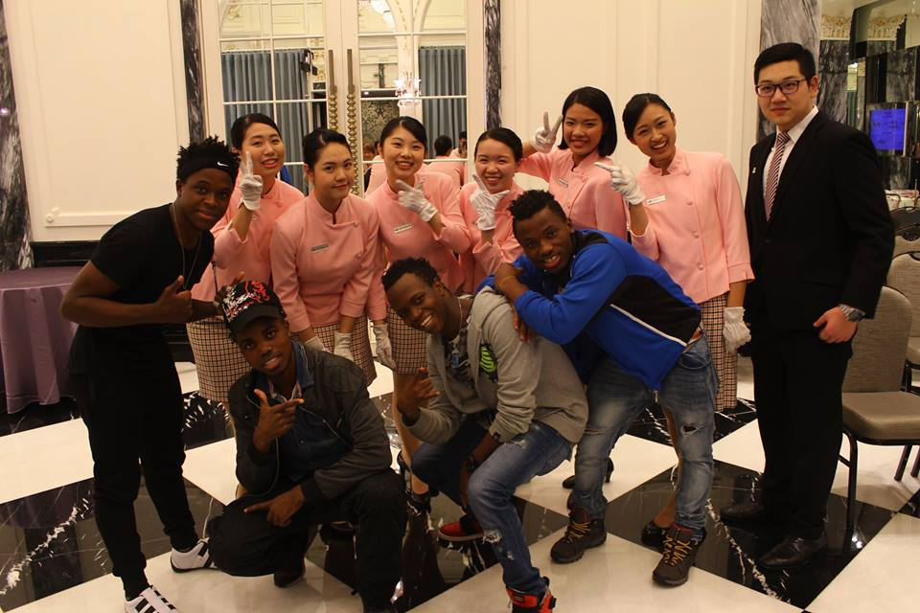

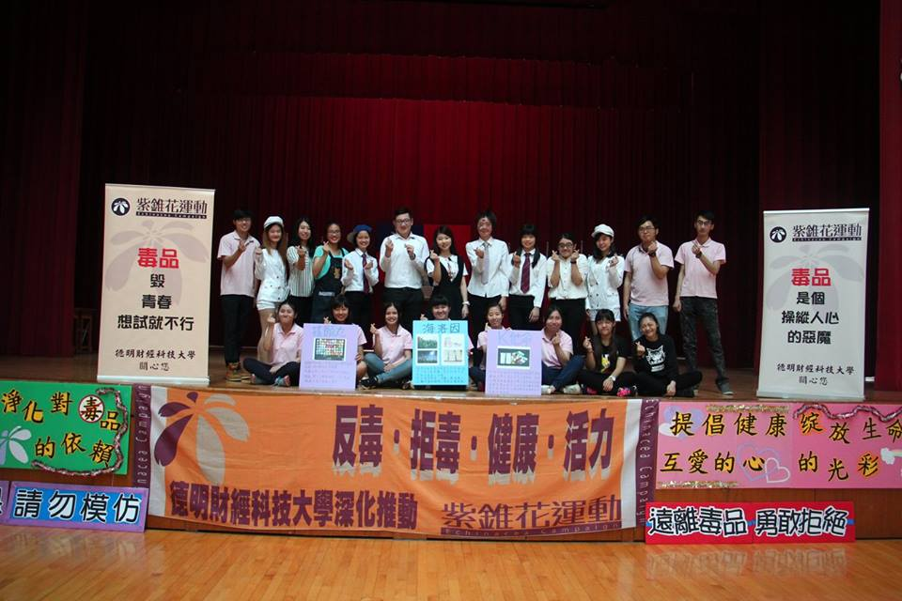

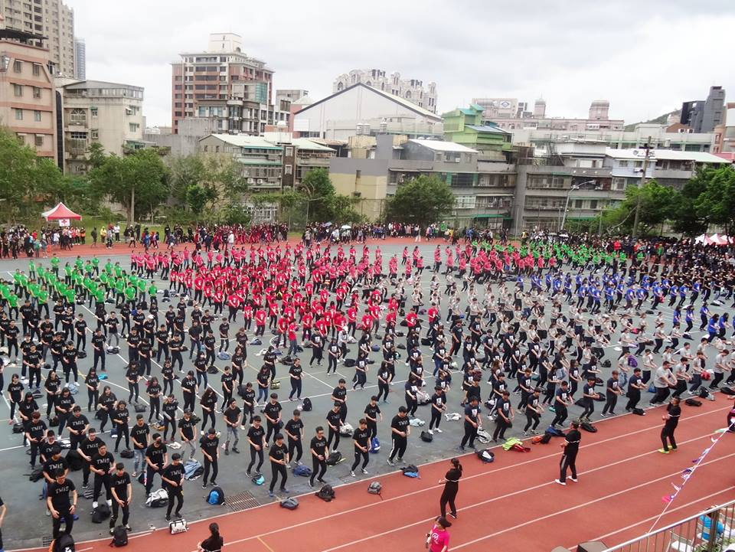
SÂN VẬN ĐỘNG

THƯ VIỆN
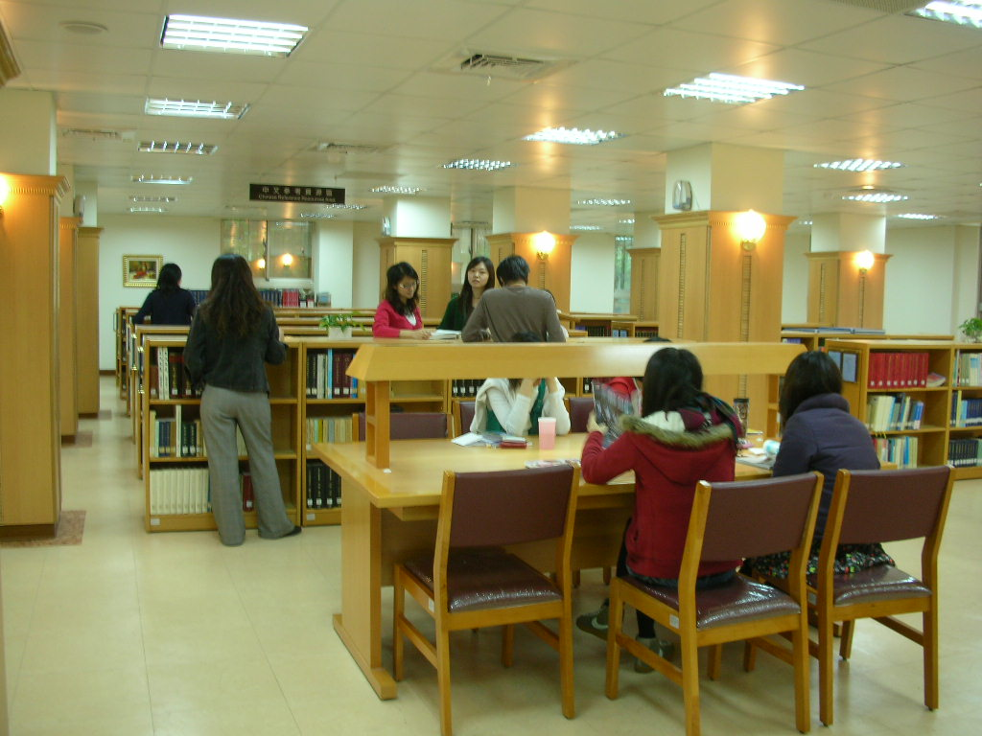

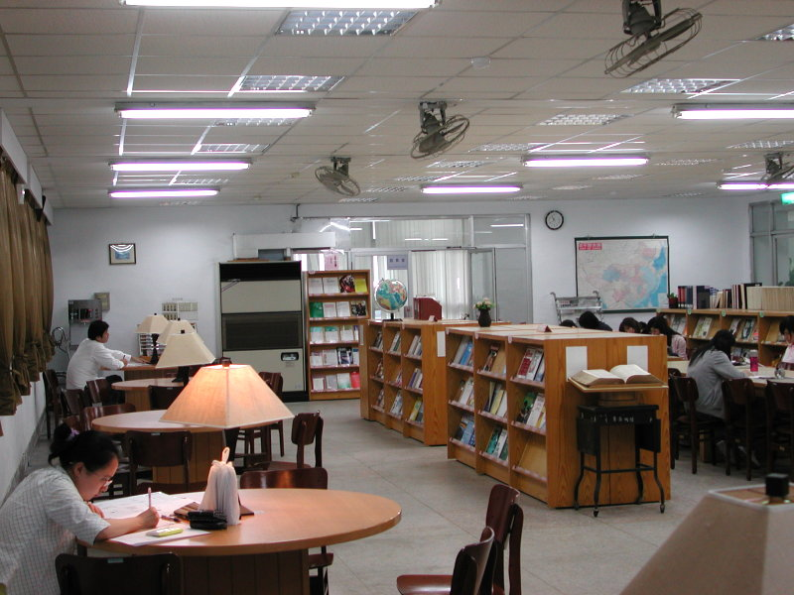

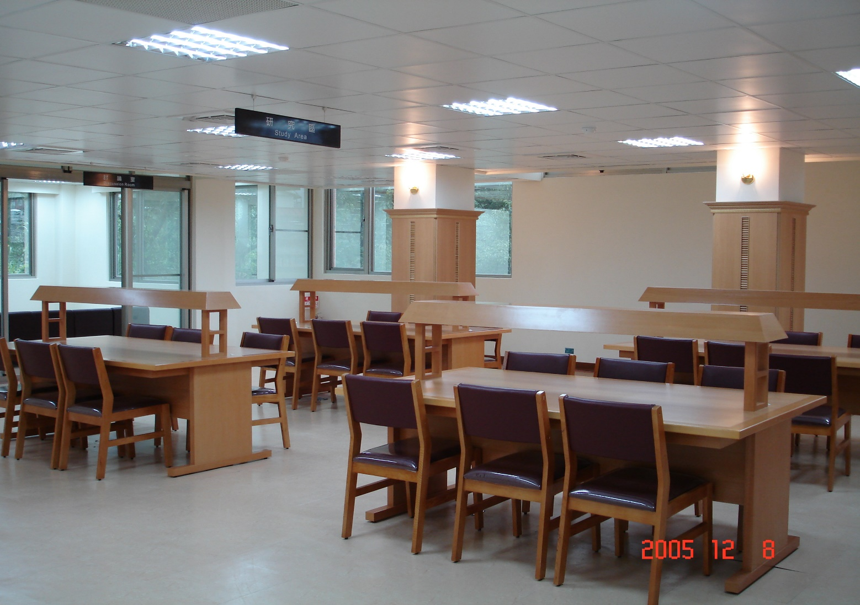
PHÒNG HỌC

